深圳实验学校高中部第十二周高一数学周末练习 20160513
班级 姓名 评价
1、在⊿ABC中，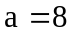，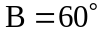，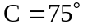，则b=（ ）．
A．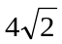 B．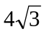 C．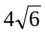 D．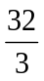
2、等差数列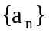中，已知前15项的和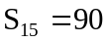，则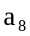等于（ ）．
A．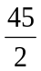 B．12 C．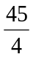 D．6
3、在⊿ABC中，若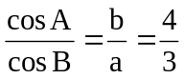，则⊿ABC是（ ）．
A．直角三角形 B．等腰三角形
C．等腰或直角三角形 D．钝角三角形
4、等差数列{a_{n}}中，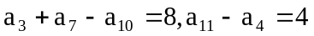．记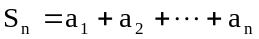，
则S₁₃等于（ ）．
A．168 B．156 C．152 D．78
5、已知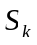表示数列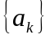前k项和，且+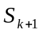=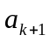（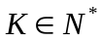），那么此数列是（ ）
A．常数列 B．递减数列 C．递增数列 D．摆动数列
6、已知数列对于任意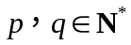，有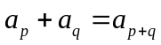，若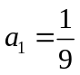，则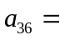（ ）
A．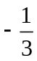 B．4 C．-4 D．
7、已知等差数列，且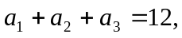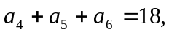则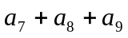等于（ ）
A．-12 B．6 C．0 D．24
8、设是等差数列的前n项和，且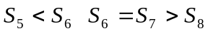 ，则下列结论错误的是（ ）
A．d<0 B．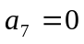 C．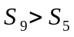 D．S₆和S₇均为的最大值
9、已知等差数列共有10项，其中奇数项之和15，偶数项之和为30，则其公差是（ ）
A 5 B 4 C 3 D 2
10、记等差数列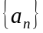的前项和为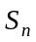，若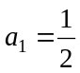，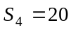，则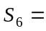（ ）
A 16 B 24 C 36 D 48
11、在数列中，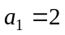，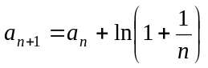，则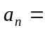（ ）
A 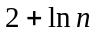 B 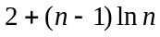 C 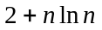 D 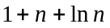
12、已知等差数列 5，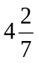，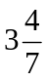，…，记第n项到第n+6项的和为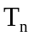，则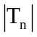取得最小值时，n的值为（ ）．
A ．5 B．6 C ．7 D． 8
二、填空题：
13、已知等差数列的前项和为，若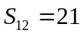，则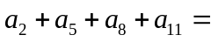 ．
14、已知数列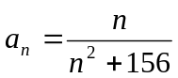，则数列中最大的项为第 项.
15、在△ABC中，a，b，c分别是三内角A、B、C的对边，且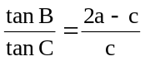，
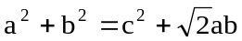，则A＝ ．
16、在数列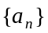中，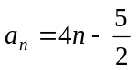，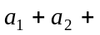…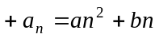，N，
其中，为常数，则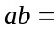 ．

三、解答题：
17、已知数列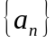的前项和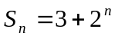，求

18、已知数列{a_{n}}是等差数列，令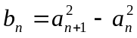，求证：{b_{n}}也是等差数列.

19、一个有n项的等差数列，前四项和为26，最后四项和为110，所有项之和为187，求项数n.

20、在△ABC中，a, b, c分别为内角A, B, C的对边，且
（Ⅰ）求A的大小；（Ⅱ）求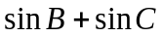的最大值.

21、△ABC的三个内角A、B、C对边分别是a, b, c，且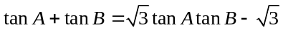，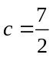，
又△ABC的面积为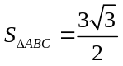. 求：（1）角C； （2）a+b的值.

22．已知数列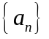的通项公式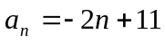，如果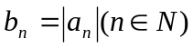，求数列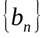的前项和。

参考答卷：一、
题号 | 1 | 2 | 3 | 4 | 5 | 6 | 7 | 8 | 9 | 10 | 11 | 12
答案 | C | D | A | B | A | B | D | C | C | D | A | A
二、13. 7 14. 12或13 15. 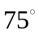 16. -1
三、
17、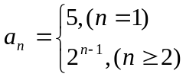

18．设{a_{n}}公差为d，则： 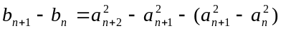
=(a_{n+2}+a_{n+1})·d-(a_{n+1}+a_{n})·d
=d·[(a_{n+2}+a_{n+1})-(a_{n+1}+a_{n})]
=d·(a_{n+2}-a_{n}) =d·2d=2d²
∵2d²是与n无关常数
∴{b_{n}}是等差数列.

19、 a₁+a₂+a₃+a₄=2(a₁+a₄)=26， ∴a₁+a₄=13
a_{n-3}+a_{n-2}+a_{n-1}+a_{n}=2(a_{n-3}+a_{n})=110， ∴a_{n-3}+a_{n}=55
a₁+a₄+a_{n-3}+a_{n}=2(a₁+a_{n})=13+55， ∴a₁+a_{n}=34
而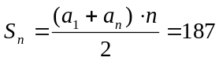， ∴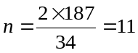.

20、（Ⅰ）A=120° （Ⅱ）当B=30°时，sinB+sinC取得最大值1

21、（1）由已知：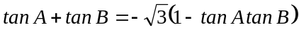
（2）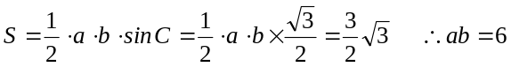
又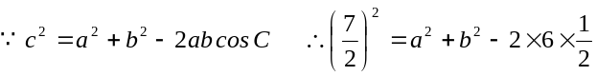 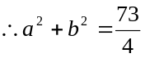

22．解：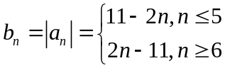，当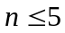时，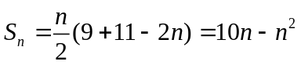
当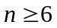时，
